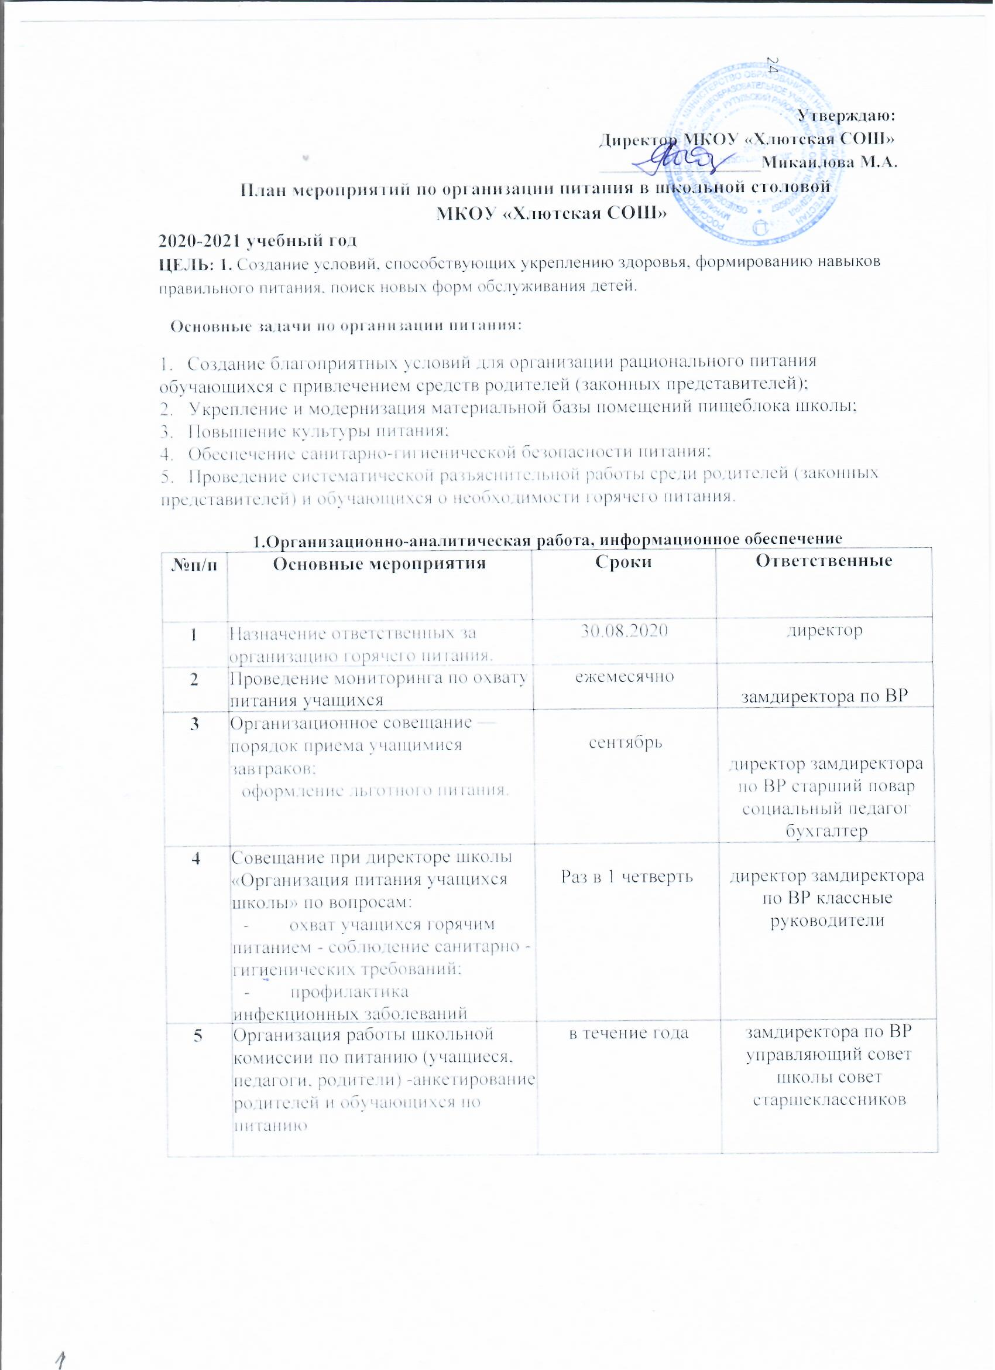

6 | Осуществление ежедневного контроля за работой столовой администрацией школы, проведение целевых тематических проверок. | в течение года | администрация школы

2. Методическое обеспечение
№п/п | Основные мероприятия | Сроки | Ответственные
1 | Организация консультаций для классных руководителей 1-4, 5-8, 9-11 классов:  - Культура поведения учащихся во время приема пищи, соблюдение санитарно- гигиенических требований»;  - организация горячего питания - залог сохранения здоровья». | в течение года | заместитель директора; классные руководители
2 | Обобщение и распространение положительного опыта по вопросам организации и развития школьного питания, внедрению новых форм обслуживания обучающихся. | В течение года | директор заместитель директора; старший повар

3. Организация работы по улучшению материально-технической базы столовой, расширению сферы услуг для обучающихся и их родителей
№ | Основные мероприятия | Сроки | Исполнители
1 | Эстетическое оформление зала столовой | июнь-июль | администрация школы
2 | Разработка новых блюд и их внедрение в систему школьного питания | в течение года | старший повар
3 | Осуществление комплекса мер по укреплению материально-технической базы столовой | в течение года | Директор школы

4.Работа бракеражной комиссии
№ | Мероприятия | Сроки | Ответственный
1 | Проверка десятидневного меню. | Сентябрь | директор старший повар

2 | Проверка целевого использования продуктов питания и готовой продукции. | Ежемесячно | бракеражная комиссия
3 | Проверка соответствия рациона питания утвержденному меню. | Ежедневно | директор замдиректора по ВР старший повар
4 | Использование финансовых средств на питание учащихся. | Октябрь, январь | директор школы, старший бухгалтер
5 | Анкетирование обучающихся и их родителей по питанию. | Ноябрь | замдиректора по ВР классные руководители
6 | Контроль суточной пробы | Ежедневно | старший повар, бракеражная комиссия, медсестра
7 | Проверка табелей питания. | Ежемесячно | бухгалтер, сташий повар

